Příloha č. 6 Výzvy k podání nabídky

ZADÁVACÍ DOKUMENTACE

k veřejné zakázce

„Dodávka redakčního systému pro informační a mediální portál“

Podrobné vymezení předmětu zakázky
- dodávka a implementace redakčního systému (dále RS)
- základní analýza, návrh struktury webu, navigace, sekce
- implementace designu portálu
- školení uživatelů v práci s RS vč. uživatelské podpory
- technologická a metodická podpora, upgrade a update RS
- požadavky na testování RS
- požadavky na intuitivnost ovládání RS

Obecné požadavky na RS
- RS na bázi webové aplikace typu klient-server
- RS umožňující samostatnou správu obsahu a struktury webu (články, menu)
- Kompatibilita s prohlížeči Internet Explorer 10.0+, Firefox, Opera, Chrome, Edge, Safari. Ve starších prohlížečích či alternativních typech bude zachována kompletní dostupnost obsahu
- stránky generované redakčním systémem musí splňovat podmínky přístupnosti a validity kódu (W3C, HTML 5, XHTML, CSS, vyhlášky č. 64/2008 Sb. o formě uveřejňování informací souvisejících s výkonem veřejné správy prostřednictvím webových stránek pro osoby se zdravotním postižením – vyhláška o přístupnosti)
- WYSIWYG editor
- RS umožňující provoz na aplikační a technologické infrastruktuře zadavatele (virtuální infrastruktura VMware, aplikační server Windows Server 2012, 2012 R2, databázový server MS SQL 2008, 2012 nebo 2014). Součástí předmětu ZD není dodávka licencí Microsoft.
- historie verzí (možnost návratu k předchozím verzím – koncepty, publikované verze článků)
- lokalizace - podpora vícejazyčnosti, snadná lokalizace článků, popisků, kategorií atd.
- google translate
- kategorizace informací (článek, novinka, akce atd.)
- možnost připojení přílohy různého typu k publikovanému dokumentu (text, obrázek, video)
- omezení velikosti a typů nahrávaných souborů
- snadná rozšiřitelnost prostřednictvím modulů či pluginů
- schopnost integrace RS s jinými systémy (XML)
- možnost delegovat správu obsahu více editorům (kontrola nad výslednou publikací díky nastavitelnému schvalovacímu procesu - workflow)
- globální notifikace (nastavení dílčích notifikací pro správce obsahu – redaktoři, editoři, externí uživatelé atd.)
- technická a uživatelská dokumentace v el. formě

Detailní požadavky na RS
Responzivní design | - automatické přizpůsobení vzhledu a dostupnost funkcí webových stránek podle velikosti rozlišení použitého zařízení  - optimalizace pro všechny druhy zařízení (PC, mobily, notebooky, netbooky, tablety atd.)
SEO optimalizace stránek | SEO optimalizace na požadovaná klíčová slova dle jednotlivých prvků:  - titulek  - URL adresa  - nadpisy  - popisek  - ztučněný text  - klíčová slova  - externí odkazy
Editace obsahu | - možnost frontend a backend editace  V rámci editace obsahu předpokládáme zapojení externích uživatelů (redaktorů), kteří nebudou mít přímý přístup do RS (beckend).
Vyhledávání | - jednoduchý i pokročilý systém vyhledávání v celém obsahu stránek vč. DOC, PDF a jiných typů souborů se strojově čitelnými texty.  - vyhledávání pomocí více kritérií  - řazení výsledků vyhledávání dle nejlepší shody a typu dokumentu (článek, soubor…) s možností filtrování dle typu, času (chronologicky)
Administrace přístupových oprávnění a rolí | - pokročilá administrace rolí a profilů (administrátor, šéfredaktor, redaktor, návštěvník)  - možnost úpravy číselníku – samostatná definice nestandardních rolí a profilů  - zařazování uživatelů do skupin a podskupin (např. odbor, oddělení).  - definice oprávnění na úrovni struktury, obsahu webu a jednotlivých modulů (např. specifická role, profil pro přístup k modulu Personalizace, Galerie apod.)  - napojení na Active directory, synchronizace účtů, SSO
Statistiky | - integrace kódů pro analýzu a chování návštěvníků webu Google Analytics
Registrace | - možnost registrace návštěvníků za účelem využívání různých služeb nabízených portálem  - v rámci profilu registrovaného návštěvníka musí existovat možnost zaškrtnout/definovat, které služby portálu chce návštěvník využívat (zasílání novinek – newsletter, ankety, akce atd.) a tyto  - ověření existence uživatele před zaregistrováním  - možnost zrušení účtu uživatelem
Newsletter – zasílání novinek  RSS | - přihlášení k odběru novinek a jejich následné zasílání  - newsletter musí umožnit registrovaným uživatelům nastavit službu zasílání zpráv o vybraných novinkách na webu (např. podle oblasti webu)  - odběr novinek prostřednictvím RSS kanálů (dle hlavních sekcí portálu)
Anketa | - modul/funkcionalita umožňující návštěvníkům vyjádřit svůj názor odpovědí na anketní otázky  - volné formulace otázek a volné a pevně dané odpovědi  - neomezený počet variant odpovědí
Foto a video galerie | - centrální knihovna pro správu médií  - základní editace fotografie (změna velikosti, rotace)  - možnost vytvářet samostatné galerie  - možnost vložení grafických či multimediálních souborů do příspěvku  - nahrávání souborů - PC, URL, FTP  U video souborů předpokládáme primární ukládání na Youtube účet středočeského kraje s náhledem na portálu.
Formuláře | - funkcionalita pro vytváření jednoduchých webových formulářů (text area, check box, input, radio button, popisky, ochrana proti spamu)
Rezervace | - možnost přihlašování uživatelů na pořádané akce a možnost automatizovaného zrušení rezervace  - možnost definovat maximální počet účastníků akce  - počet zbývajících volných míst na pořádané akci  - ukládání přihlášených uživatelů v RS  - možnost exportu XLS, PDF, XML  - potvrzení, notifikace mailem – validace uživatele
Kalendář akcí | - modul/funkcionalita Kalendář akcí musí umožnit návštěvníkům webu snadno vyhledat akce podle data, typu akce nebo místa konání  - upozorňovat na akce, které se konají v nejbližší době  - vyhledávání a filtrování akcí podle data, typu akce, místa konání  - grafický kalendář se zvýrazněním dat, ve kterých se akce koná  - možnost připojování fotografií k akcím  - možnost zadat perex tj. zkrácenou upoutávku na akci  - informace o času konání akce, kontakt na organizátora
Administrace dokumentů | - funkcionalita pro administraci dokumentů  - verzování dokumentů  - členění dokumentů – kategorizace  - možnost omezení přístupu k dokumentům (složkám)
Bannery | - vkládání bannerů (obrázků) na vyhrazené místo
Tisk | - optimalizace výstupu pro tisk u publikovaných informací  - tisk do souboru PDF
Personalizace | - zaznamenávání historie chování uživatelů  - sběr informací o uživatelích s cílem nabídnout konkrétní obsah (sekce, články, informace)  - vytváření uživatelských profilů  - personalizace webu a e-mailů
Mapa struktury webu – SiteMap | - přehled struktury sekcí a článků s odkazy, které jsou k dispozici na daném webu
Sociální sítě | - propojení na Facebook a jiné sociální sítě, možnost umístění ikon v rámci RS

Implementace redakčního systému
Zadavatel požaduje implementaci RS na technologické infrastruktuře TCK (Technologické centrum Kraje) – produkční a testovací/školící prostředí.
Parametry:
Prostředí | Konfigurace | Aplikační server | Databázový server
Produkční | 2-4 vCPU, 4-8 GB RAM, DISK OS – 60+ GB, DISK DATA – 40+ GB | Windows Server 2012, 2012 R2 | MS SQL 2008, 2012, 2014
Testovací/školící | 2 vCPU, 4 GB RAM, DISK OS – 60+ GB, DISK DATA – 20+ GB | Windows Server Windows 2012, 2012 R2 | MS SQL 2008, 2012, 2014
Zadavatel zajistí základní instalaci virtuálního aplikačního a databázového serveru v rozsahu výše uvedené konfigurace, nastaví IP adresy a DNS záznamy, zajistí aktualizaci těchto systémů a předá pro finální instalaci RS dodavateli.
Pro účel implementace bude dodavateli zřízen VPN přístup a přístup k aplikačnímu a databázovému serveru. Prostupy na FW a porty pro komunikaci budou upřesněny při přípravě aplikační a technologické infrastruktury mezi zadavatelem a dodavatelem.
Zálohování RS zajistí zadavatel v rámci TCK (full a přírůstkové zálohy).

Základní struktura portálu
Zadavatel požaduje, aby dodavatel provedl úvodní analýzu požadavků týkající se optimálního návrhu struktury portálu/sekcí vč. navigace. Portál bude tvořen titulní stránkou, která bude plnit funkci rychlého vstupu do portálu (tvz. rozcestník) formou personifikovaných informací, a dále stránkami ostatními:

Rámcový přehled obsahu titulní stránky

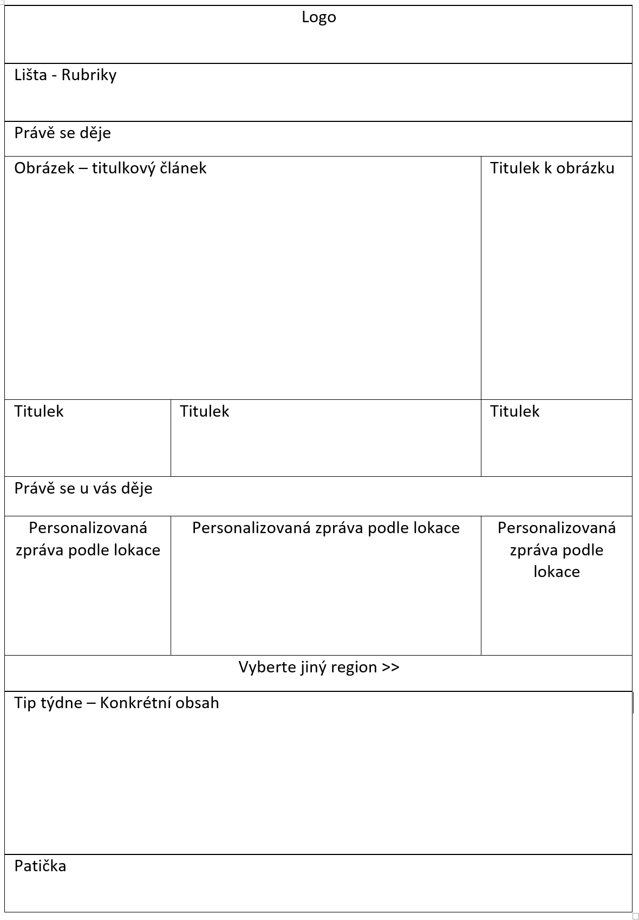

Design portálu
Návrh grafického vzhledu portálu vypracuje zadavatelem určený grafik. Dodavatel RS se zavazuje grafický návrh konzultovat s grafikem s ohledem na požadavky na přístupnost, funkcionalitu portálu a responzivní design. Následně schválený design zadavatelem implementuje dodavatel do RS.

Školení uživatelů a uživatelská podpora
Zadavatel požaduje, aby dodavatel proškolil administrátory a uživatele RS v rozsahu:
4 administrátoři – správa RS | 3x 4 hod.
8-10 uživatelů RS | 5x 4 hod.

Přesné termíny školení a témata budou dohodnuta po implementaci RS do prostředí TCK. Školení bude probíhat v učebně zadavatele.

Technologická podpora, upgrade a update RS
Dodavatel zajistí technickou a metodickou podporu, servis, hotline a další formy podpory spočívající v operativním odstranění problému, např. havárie, nefunkčnosti, částečné nefunkčnosti a to formou vzdálené správy nebo osobně na místě u zadavatele nebo jinou formou odborné pomoci směřující k odstranění problému. Forma podpory musí být poskytována 5 dní v týdnu (5x10) v době 8:00 do 18:00 hod. – provozní čas. Dodavatel zároveň zajistí implementaci průběžného upgrade a update RS, dodatečných modulů a pluginů. Zadavatel požaduje zajistit technickou podporu RS na dobu 48 měsíců od předání RS do produkčního provozu na základě akceptačního protokolu.
Podrobná specifikace služeb (SLA)
Technologická podpora | Po-Pá 8:00 – 18:00
Zadávání požadavků  Servis desk (email, web) | Po-Ne 6:00 – 22:00
Dostupnost  (v provozní čase) | 99%
Odezva od  (response time) | Dle detailu priorit v následující tabulce
Řešení do  (fix time) | Dle detailu priorit v následující tabulce
Plánovaná údržba | Mimo provozní čas, souvislá délka odstávky max. 4 hodiny - servisní okno

Detail/kategorie priorit – řešení jednotlivých požadavků
Priorita | Popis | Odezva od  (response time) | Řešení do  (fix time)
1 - kritická | - systém nefunguje vůbec nebo jeho nefunkčnost je omezena tak, že tento stav má významný dopad na využívání systému  - aplikaci nebo některou její klíčovou funkci není možné používat  - dochází k narušení uživatelských dat závažným způsobem  - dochází ke zhroucení systému jednou nebo několikrát za den | 1 hod. | 4 hod.
2 - vysoká | Funkce systému je narušena tak, že dochází k významnému zpomalení výkonu a využívání systému. | 4 hod. | 8 hod.
3 - střední | - Funkce systému je omezena, ale toto omezení má minimální vliv na využívání systému  - závada narušuje, avšak neznemožňuje využití systému  - blokuje dokončení určitých úkolů, které nejsou časově kritické  - působí dílčí závadu nebo nepohodlí uživatele  - procesní závada (vyřeší se změnou procesu)  Tuto závadu lze jiným náhradním dočasným způsobem (např. ruční úpravou dat) nebo dočasnou změnou pracovního postupu obejít (workround). Uživatel však musí vykonat vícepráce na obejití závady. | 8 hod. | 3 pracovní dny.
4 - nízká | Systém je funkční. Závada způsobuje jen minimální obtíže při jeho používání. Jde o situace, kdy:  - vznikne malý problém nebo nepohodlí obsluhy  - kosmetická chyba ve vizuálním rozhraní (chybné popisy, řazení dat, překreslování)  Uživatel nemusí vykonat vícepráce na obejití závady. Způsobuje mu nepohodlí při práci (např. pohyb myší navíc, klik myší navíc, stisk několika kláves navíc atp.). | 24 hod. | 10 pracovních dnů

Požadavky na testování RS
Předmět zakázky bude podléhat testovacímu provozu po dobu minimálně 1 měsíce ode dne implementace RS.

Požadavky na intuitivnost ovládání RS
Na základě předložené nabídky bude hodnocena přívětivost a ergonomie práce uživatelů v RS, vytváření a editace článků a s tím související úkony a ovládání dalších požadovaných funkcionalit RS. Uchazeč dodá v rámci nabídky příručku administrátora a uživatele, zajistí přístup do on-line demoverze RS, jež je předmětem nabídky.
V rámci hodnocení RS bude zadavatel posuzovat:
- vytváření a úpravy navigačního menu
- vkládání článků a příspěvků, změny parametrů editace – frontend a backend
- vkládání multimediálních souborů a práce s knihovnou médií
- míru shody vzhledu editovaného článku s finální podobou na webu
- responzivní design, kompatibilitu s webovými prohlížeči
- funkčnost „modulu“ Personalizace.

Průběžná úprava designu na základě požadavků zadavatele, práce nad rámec zakázky
Zadavatel požaduje, aby dodavatel v rámci nabídky uvedl do samostatné přílohy ceník prací. Zadavatel předpokládá, že v průběhu provozu a podpory může dojít k průběžným úpravám struktury webu, designu a grafickým návrhům dalších/dílčích sekcí portálu, které nejsou zahrnuty do předmětu zakázky. Součástí cenové nabídky bude dále rozpočet pokrývající 50 hodin prací spojených s úpravami RS.

Nabídková cena
Celková cena nabídky musí zahrnovat všechny předpokládané náklady spojené s plněním zakázky za celou dobu jejího trvání.
- Licence za RS v požadované funkcionalitě
- Analýzu týkající se optimálního návrhu struktury webu a navigace
- Instalaci a implementaci RS dle zadaného designu a struktury webu vč. dodaní a provádění aktualizace RS, zaškolení administrátorů a uživatelů RS a příruček
- Technickou a uživatelskou podporu na dobu 48 měsíců od předání RS do produkčního provozu
- 50 hodin na práce spojené s průběžnou úpravou RS

